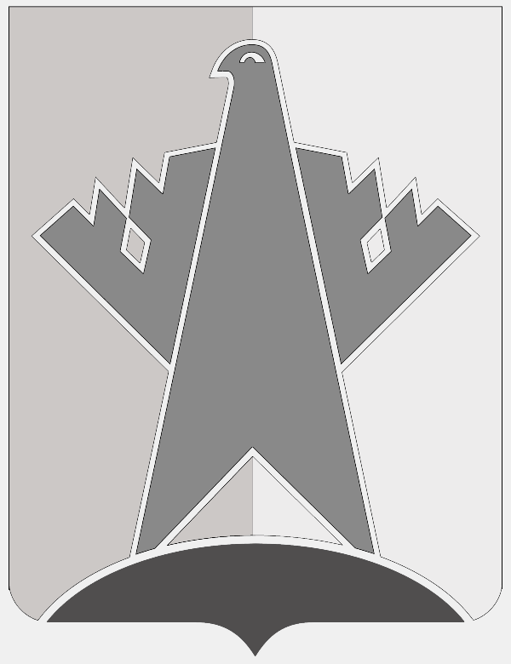

АДМИНИСТРАЦИЯ СУРГУТСКОГО РАЙОНА
ХАНТЫ-МАНСИЙСКОГО АВТОНОМНОГО ОКРУГА - ЮГРЫ

ПОСТАНОВЛЕНИЕ

« 30 » января 2020 года № 313
г. Сургут

О внесении изменений в постановление
администрации Сургутского района
от 22.09.2016 № 3300

Во исполнение распоряжения Правительства Ханты-Мансийского автономного округа – Югры от 22.07.2016 № 394-рп «О плане мероприятий («дорожной карте») по поддержке доступа негосударственных организаций (коммерческих, некоммерческих) к предоставлению услуг в социальной сфере в Ханты-Мансийском автономном округе – Югре на 2016 - 2020 годы», постановления администрации Сургутского района от 08.09.2016 № 3150 «Об утверждении плана мероприятий («дорожной карты») по поддержке доступа немуниципальных организаций (коммерческих, некоммерческих) к предоставлению услуг в социальной сфере в Сургутском районе на 2016 - 2020 годы», в целях расширения доступа немуниципальных организаций (коммерческих, некоммерческих) к предоставлению услуг в социальной сфере в Сургутском районе:
1. Внести в постановление администрации Сургутского района от 22.09.2016 № 3300 «Об утверждении перечня муниципального имущества, находящегося в собственности Сургутского района, свободного от прав третьих лиц (за исключением имущественных прав некоммерческих организаций), предназначенного для предоставления его во владение и (или) в пользование на долгосрочной основе социально ориентированным некоммерческим организациям» (с изменениями от 21.09.2017 № 3256, от 07.12.2017 № 4345, от 12.10.2018 № 4081, от 01.04.2019 № 1221, от 14.01.2020 № 29) изменения, дополнив приложение к постановлению строками 1.4., 1.5. следующего содержания:
«
1.4. | Нежилые помещения (согласно техническому паспорту помещения № 2 - 11,2 этаж) | Общая площадь 112,9 кв.м  стены кирпичные,  крыша – рулонная,  фундамент – бетонный благоустройство здания: канализация, отопление, электроснабжение, водоснабжение | 1986 | Ханты-Мансийский автономный округ –  Югра, Сургутский район, с.п. Солнечный, п. Солнечный, ул. Сибирская, 7А,  1-2 этаж 3-х этажного нежилого здания
1.5. | Часть нежилого здания (согласно техническому паспорту помещение № 1, 2 этаж) | Общая площадь 41,4 кв.м  стены – железобетонные панели, перегородки – железобетонные панели крыша – шиферная,  фундамент – бетонный ленточный, благоустройство здания: отопление, электроснабжение | 1984 | Ханты-Мансийский автономный округ –  Югра, Сургутский район, с.п. Тундрино, п. Высокий Мыс, ул. Советская, 23
».
2. Обнародовать настоящее постановление и разместить на официальном сайте муниципального образования Сургутский район.
3. Контроль за выполнением настоящего постановления возложить на директора департамента управления муниципальным имуществом и жилищной политики администрации Сургутского района.

Глава Сургутского района А.А. Трубецкой

